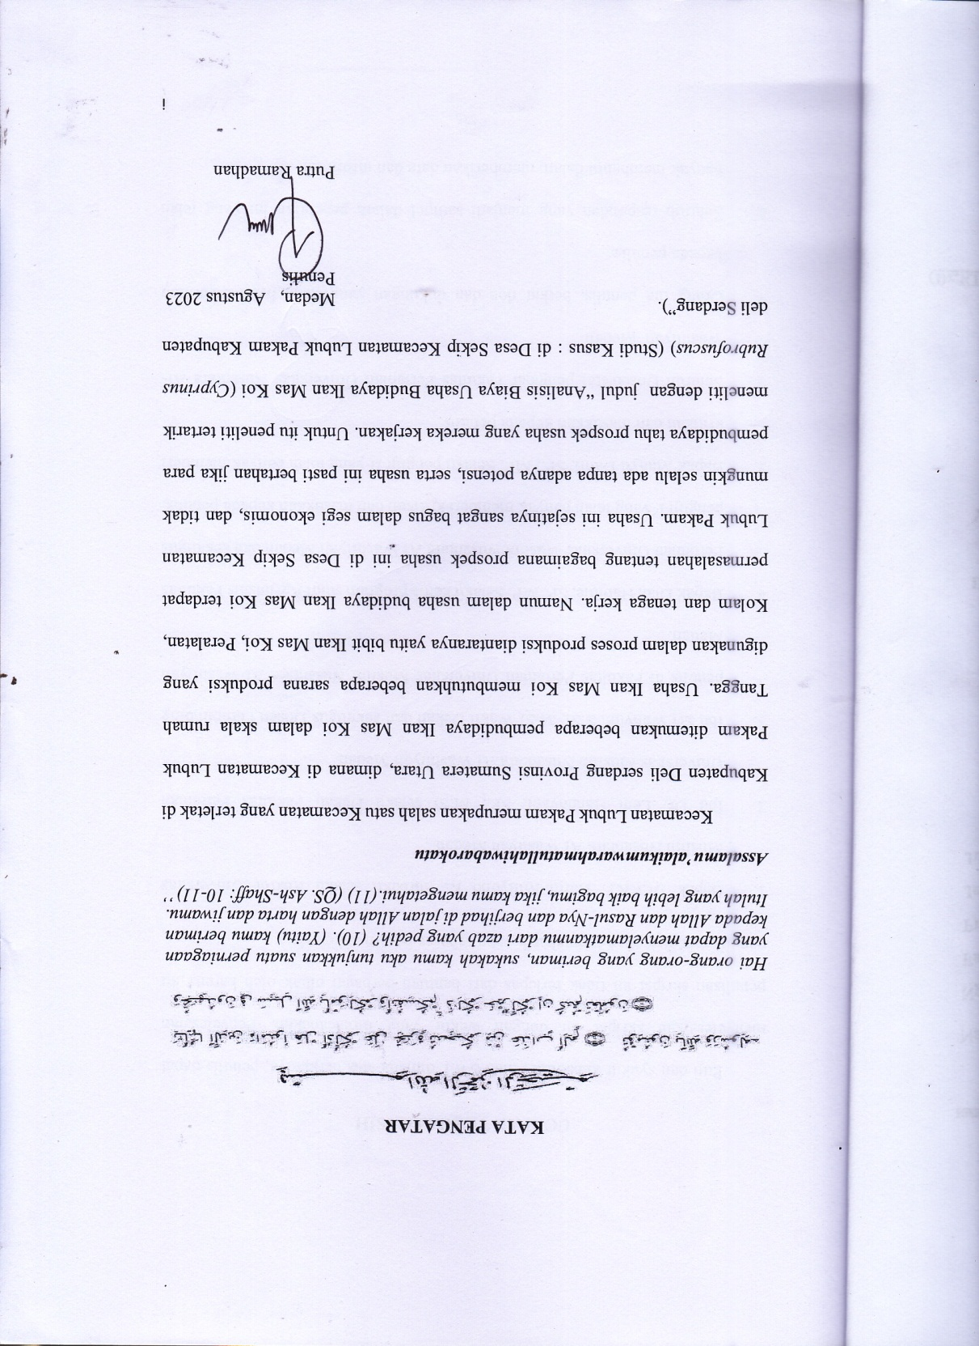

UCAPAN TERIMAKASIH
Puji dan syukur kehadirat Allah SWT dimana atas berkatnya, penulis dapat menyelesaikan skripsi ini dengan waktu yang direncanakan. Penyelesaian penulisan skripsi ini tidak terlepas dari bantuan berbagai pihak oleh karena itu penulis mengucapkan terimakasih yang sebesar-besarnya kepada:
- Bapak Dr.KRT. Hardi Mulyono K. Surbakti selaku Rektor Universitas Muslim Nusantara Al Wasliyah Medan.
- Ibu Dr. Leni Handayani, SP., M.Si selaku Dekan Fakultas Pertanian Universitas Muslim Nusantara Al Washliyah Medan.
- Ibu Sri Wahyuni S.Si, M.Si Wakil Dekan dan sekaligus Dosen Pembimbing penulis di Fakultas Pertanian Universitas Muslim Nusantara Al Washliyah Medan.
- Bapak Dian Habibie, SP. MP. Selaku ketua program studi Agribisnis Fakultas Pertanian Universitas Muslim Nusantara Al Washliyah Medan dan sekaligus penguji I yang telah banyak memberi kritikan dan masukkan kepada penulis.
- Bapak Mahyu Danil, SP., MP. Selaku penguji II yang telah banyak memberi kritikan dan masukkan kepada penulis.
- Seluruh Dosen/staf pengajar Fakultas Pertanian Universitas Nusantara Al-Washliyah Medan.
- Orang tua penulis, berkat doa dan dukungan yang tiada henti diberikan kepada penulis.

